Radio HIT FM

LE CHAMPIONNAT RÉGIONAL DE JEU D'ÉCHECS, C'EST JUSQU'À SAMEDI AU MOUZON D'AUCH

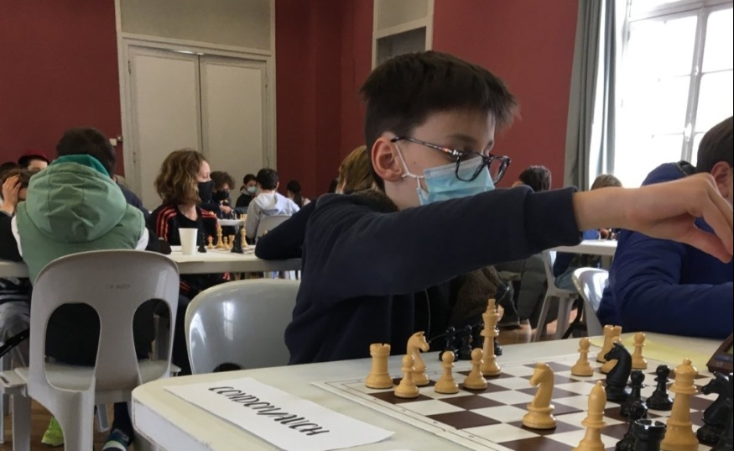 23 février 2022 à 17h55
C'est une première à Auch. Le championnat régional de jeu d'échecs se tient depuis ce matin à la salle du Mouzon avec la présence de 280 jeunes venus de toute la région. Selon Patrick Dussaud, le président de l'Echiquier de l'Armagnac, la crise sanitaire a eu un effet positif sur la discipline.

Quel état des lieux peut-on dresser sur la discipline des échecs dans le Gers ?
La discipline de porte très bien. Certaines séries sur Netflix ou des chaînes câblées ont donné de la visibilité au moment du confinement. Les enfants ont cherché des activités pour les sortir de cette pandémie. Ça nous a permis de nous développer après avoir stagné pendant deux ans. On a récupéré depuis le début de cette crise sanitaire beaucoup de très jeunes.

Une compétition qualificative pour les championnats de France à Agen.
Ce sera du dimanche 17 au dimanche 24 avril et retransmis sur internet, sur le site de la ligue d’Occitanie. Depuis le Covid, beaucoup de compétitions se font par visioconférence. Le championnat du Gers l'an dernier a pu se dérouler grâce au web.

C'est quoi la recette pour être un bon joueur d'échecs ?
Patience, endurance, réflexion. Le club d'Auch a d'ailleurs mis en place avec l’Éducation Nationale dans le département du Gers une convention « Échecs et Maths ». En clair, un entraîneur du club d'échecs va participer avec un professeur à des cours de mathématiques. Ca leur permet de développer la géométrie dans l'espace et d'avoir une vision globale du jeu d'échecs dans l'espace. Ils auront plus de faciliter jouer leur stratégie en fonction des pièces en présence.

L'événement se tiendra jusqu'à samedi à la salle du Mouzon d'Auch.

